# 人机协作实验备忘

## 实验平台搭建

先将障碍物悬挂架平放在天花板上，保证与机器人平台方向平齐。

悬挂架分两层。上层需架在天花板夹层中间，下层用于悬挂重物。坐标系建立在下层，全部距离测量均以下层型架中心为原点。

注意：悬挂架的铝型材本身有宽度，其x，y方向零点选取的是下层主型架中心点前端（x轴正方向一端）。标定用的悬挂螺母也应悬挂于此处。Z方向的零点为下层主型架中心点前-上端。下图标红的位置即为型架坐标系零点。

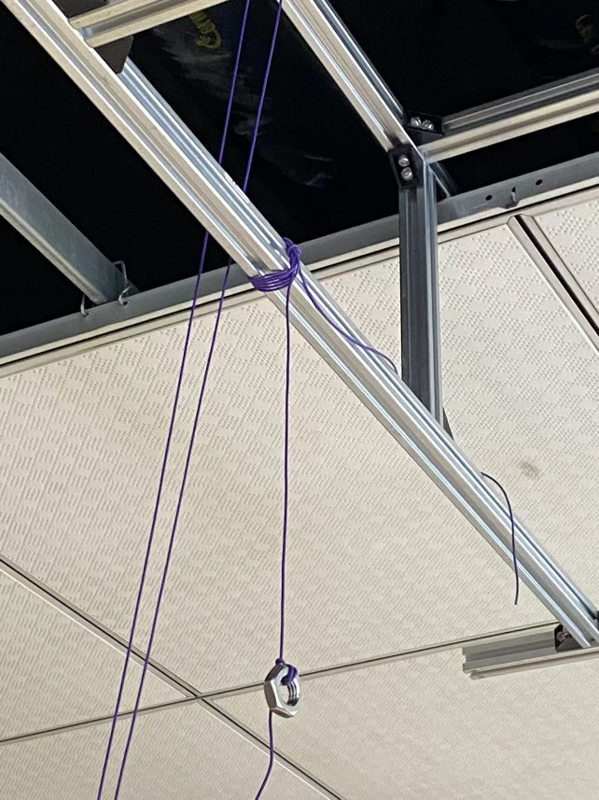

机器人所有关节归位至0点（smartPad中有MechanicalZeroPosition函数，直接运行即可），保证机器人竖直朝上。移动悬挂架，使悬挂架上悬垂的螺母与机器人末端中心竖直对齐。完成悬挂架X-Y坐标系和机器人X-Y坐标系的对齐。

悬挂障碍物时，三个延伸出来的支架上均用油漆笔标有悬挂位置。将两条线均悬挂至对应位置即可。

悬挂架零点到机器人平台的Z轴高度为166cm（后续重新安装时有可能会有变化），三个悬挂障碍的中心高度要求均为60cm，障碍物高度为40cm。因此，悬垂线应保证有86cm的高度。

注意：悬垂线挂在挂环上，但挂环并不计算在障碍物尺寸内。因此测量时应从障碍物顶面开始测量，实际的悬垂线长度小于86cm。

其余三个低处的障碍物直接摆放即可。两个摆放在延伸出来的型架上，一个直接放在实验台上。型架上用三角支撑来标记位置，试验台上用胶带标记了位置。

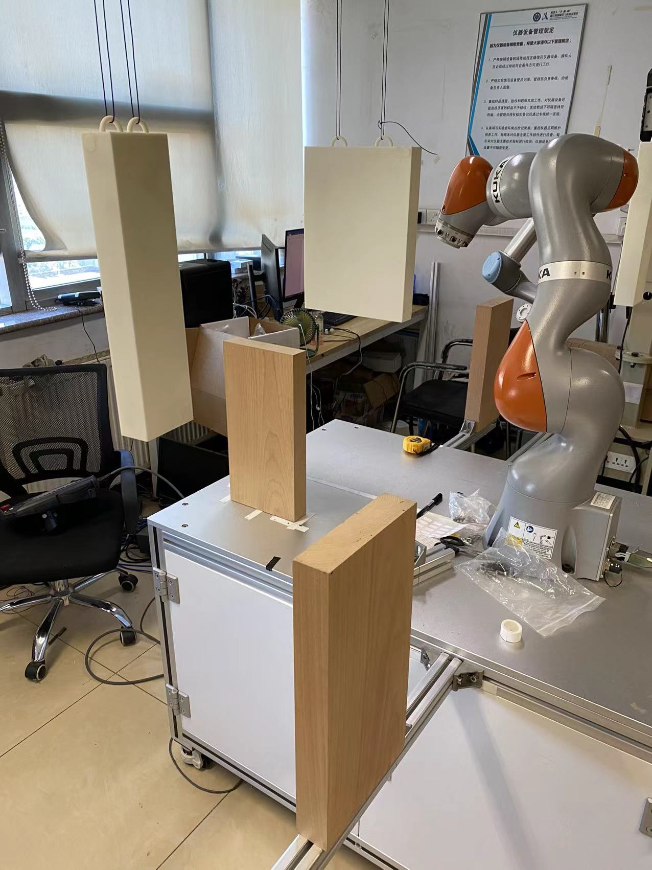

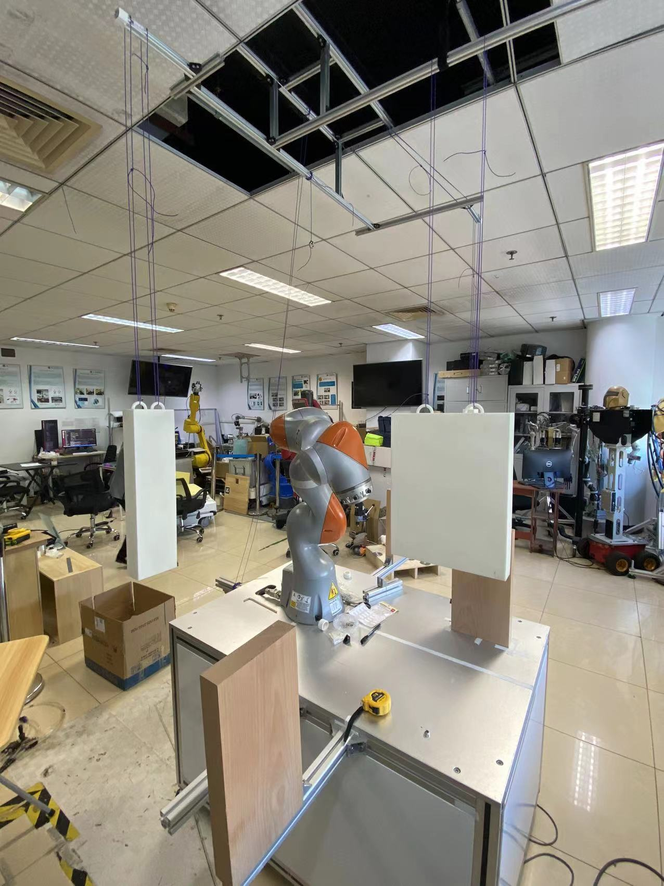

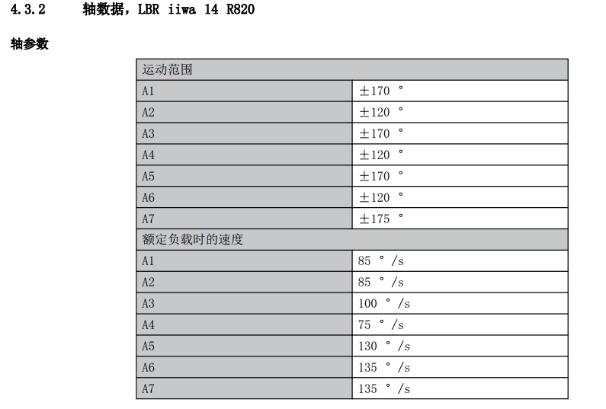

库卡机器人限速

## EMG

共使用7个EMG通道。

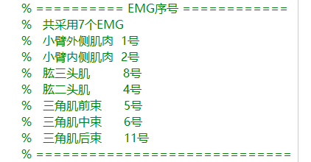

开启EMG后，启动Trigno软件，随后才可以通过MATLAB连接EMG

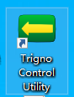

使用EMG之前，需要进行标定。单独运行 [ EMG_Calibration.m ]。程序的注释中写明了标定方法。

标定流程：

1. 先放松五秒。
2. 手中握住一个矿泉水瓶，大臂和小臂约夹角120°，全力握紧。小臂和大臂应尽可能发力。标定手臂肌肉。
3. 放松五秒。
4. 将手背放在桌子下面，用力向上抬桌子，感受肩部发力。标定肩部肌肉。

使用EMG时，需单独开启一个MATLAB，运行[ EMG_Sending ]程序。该程序与Trigno连接，并将EMG数据通过TCPIP传给主程序。

注意：运行EMG_Sending前更改标定数据存储地址。